

**<项目名>**

**需求规格文档**

**题 目：**

**学 院：**

**专业名称：**

**小组名称：**

**组 员：**

目 录

一、 需求概述 3

1.1项目背景 3

1.2需求概述 3

1.3系统结构 3

二、 系统功能需求 4

2.1功能总览 4

2.2用户类和特征 4

2.3业务流程图/程序流程图 4

2.4数据流分析 5

2.5数据库E-R图（选） 6

2.6数据库表设计（选） 6

三、 软硬件及外部系统接口需求 7

3.1用户界面 7

3.2硬件需求 7

3.3运行环境 7

3.4接口需求 7

四、 可靠性与可用性需求 8

4.1性能需求 8

4.2安全性需求 8

4.3出错处理 8

五、 附录 9

## 需求概述



### 1.1项目背景

正文例文。

### 1.2需求概述

正文例文。

### 1.3系统结构

正文例文。

## 系统功能需求

### 2.1功能总览

#### 2.1.1 企业用户

##### 2.1.1.1 企业信息

正文例文。

##### 2.1.1.2 备案上报

正文例文。

##### 2.1.1.3 数据填报

正文例文。

##### 2.1.1.4 数据查询

正文例文。

#### 2.1.2 省用户

##### 2.1.1.1 企业备案

正文例文。

##### 2.1.1.2 企业查询

正文例文。

##### 2.1.1.3 报表管理

正文例文。

##### 2.1.1.4 数据修改

正文例文。

##### 2.1.1.5 数据删除

正文例文。

##### 2.1.1.6 数据退回

正文例文。

##### 2.1.1.7 数据汇总

正文例文。

##### 2.1.1.8 数据导出

正文例文。

##### 2.1.1.9 数据查询

正文例文。

##### 2.1.1.10 多维分析

正文例文。

##### 2.1.1.11 图表分析

正文例文。

##### 2.1.1.12 发布通知

正文例文。

##### 2.1.1.13 系统管理

正文例文。

### 2.2用户类和特征

正文例文。

### 2.3业务流程图/程序流程图

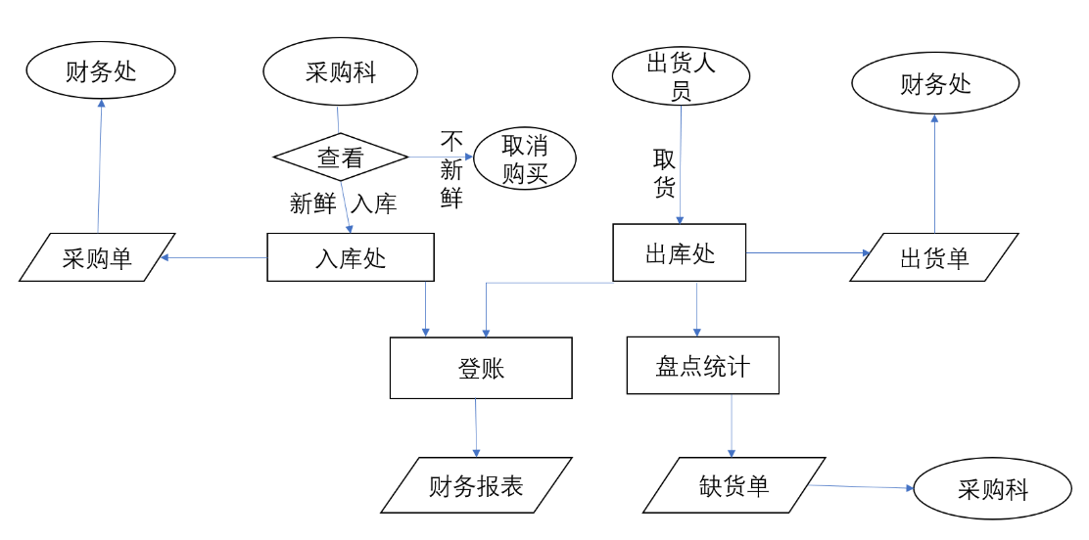

图1-1 业务流程图例

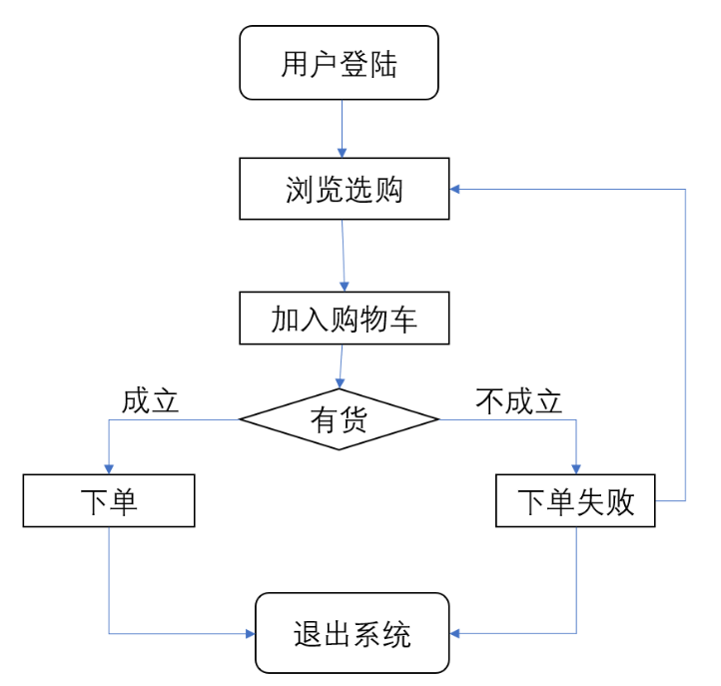

图1-2 程序流程图例

### 2.4数据流分析

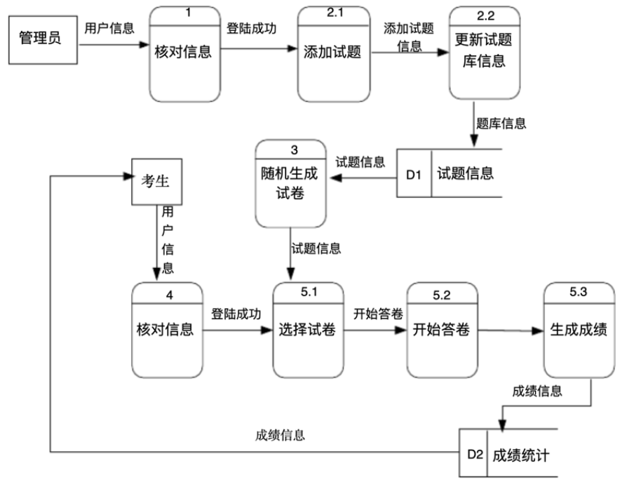

图1-3 数据流图例

### 2.5数据库E-R图（选）

图1-1 数据库实体关系ER图

### 2.6数据库表设计（选）

表1-1 企业备案信息表

|  |  |  |  |  |  |
| --- | --- | --- | --- | --- | --- |
| 字段名 | 字段含义 | 字段类型 | 字段长度 | 允许为NULL | 备注 |
| Region | 所属地区 | varchar | 30 | / | 主键  地市、市县、区域 |
| organizationalCode | 组织机构代码 | char | 9 | / | 主键  字母、数字，不超过9位（统一编码规范） |
| enterpriseName | 企业名称中文 | varchar | 20 | / |  |
| enterpriseNameEng | 企业名称英文 | varchar | 30 | / |  |
| enterpriseNature | 企业性质 | varchar | 40 | / | 两级合并存储 |
| Contacts | 联系人中文 | varchar | 20 | / |  |
| ContactsEng | 联系人英文 | varchar | 30 | / |  |
| Industry | 所属行业 | varchar | 40 | / | 两级合并存储 |
| contactAddress | 联系地址 | varchar | 100 | / |  |
| mainBusinessOperations | 主要经营业务 | varchar | 500 | / |  |
| postalCode | 邮政编码 | char | 6 | / |  |
| contactNumber | 联系电话 | char | 20 | / | 格式必须符合（区号）+电话号码或者为手机号码 |
| Fax | 传真 | char | 20 | / | 格式必须符合（区号）+电话 |
| Email | Email | char | 25 | / | 格式必须符合xxx@xxx.xxx |
| filingStatus | 备案状态 | varchar | 10 | 是 |  |
| filingApplicationTime | 备案申请时间 | datetime | / | / | YYYY-MM-DD hh:mm:ss |
| filingApprovalTime | 备案通过时间 | datetime | / | 是 | YYYY-MM-DD hh:mm:ss |

录入和修改企业详细信息的内容。保存后上报省备案。按照统一规范的模板进行填写和修改。

表1-2 企业数据报表

|  |  |  |  |  |  |
| --- | --- | --- | --- | --- | --- |
| 字段名 | 字段含义 | 字段类型 | 字段长度 | 允许为NULL | 备注 |
| Region | 所属地区 | varchar | 30 | / | 主键 |
| organizationalCode | 组织机构代码 | char | 9 | / | 主键 |
| numberConstructionPeriod | 建档期就业人数 | int | / | / |  |
| numberSurveyPeriod | 调查期就业人数 | int | / | / |  |
| investigationPeriod | 报表所属调查期 | varchar | 30 | / | 主键 |
| reportStatus | 报表状态 | varchar | 10 | 是 |  |
| reasonForReturn | 退回理由 | varchar | 100 | 是 |  |
| mainCause | 主要原因 | varchar | 100 | 是 |  |
| secondCause | 次要原因 | varchar | 100 | 是 |  |
| thirdCause | 第三原因 | varchar | 100 | 是 |  |
| mainCauseE xplanation | 主要原因说明 | varchar | 500 | 是 |  |
| secondCauseExplanation | 次要原因说明 | varchar | 500 | 是 |  |
| thirdCauseE xplanation | 第三原因说明 | varchar | 500 | 是 |  |
| Other reasons | 其他原因 | varchar | 200 | / |  |

企业用户填报当期采集数据。根据预先设定的模板在规定的时间范围内进行填报，填写完成后保存，确认无误后上报。

表1-3 调查期管理表

|  |  |  |  |  |  |
| --- | --- | --- | --- | --- | --- |
| 字段名 | 字段含义 | 字段类型 | 字段长度 | 允许为NULL | 备注 |
| investigationPeriod | 调查期 | varchar | 30 | / | 主键 |
| explanation | 说明 | varchar | 100 | 是 |  |

新增或修改调查期。

表1-4 企业用户管理表

|  |  |  |  |  |  |
| --- | --- | --- | --- | --- | --- |
| 字段名 | 字段含义 | 字段类型 | 字段长度 | 允许为NULL | 备注 |
| Region | 所属地区 | varchar | 30 | / | 主键  地市、市县、区域 |
| organizationalCode | 组织机构代码 | char | 9 | / | 主键  字母、数字，不超过9位（统一编码规范） |
| psw | 密码 | char | 16 | / |  |
| acountStatus | 账户状态 | varchar | 10 | / |  |
| filingStatus | 备案状态 | varchar | 10 | 是 |  |

建立和管理企业用户。

表1-5 省用户管理表

|  |  |  |  |  |  |
| --- | --- | --- | --- | --- | --- |
| 字段名 | 字段含义 | 字段类型 | 字段长度 | 允许为NULL | 备注 |
| Region | 地区 | varchar | 30 | / | 主键 |
| acountName | 账户名 | char | 16 | / | 主键 |
| psw | 密码 | char | 16 | / |  |
| acountStatus | 账户状态 | varchar | 10 | / |  |
| character | 角色 | varchar | 20 | / | 角色对应不同功能。 |

建立和管理省用户，管理角色。

表1-6 通知信息表

|  |  |  |  |  |  |
| --- | --- | --- | --- | --- | --- |
| 字段名 | 字段含义 | 字段类型 | 字段长度 | 允许为NULL | 备注 |
| notificationTitle | 通知标题 | varchar | 50 | / | 主键 |
| publishingAgencies | 发布单位 | varchar | 30 | / | 主键 |
| releaseTime | 发布时间 |  |  | / | 主键 |
| notificationContent | 通知内容 | varchar | 2000 | / |  |

省用户发布、删除通知信息。

## 软硬件及外部系统接口需求

### 3.1用户界面

本设计将为用户提供美观,大方,直观,操作简单的用户界面。

### 3.2硬件需求

正文例文。

### 3.3运行环境

正文例文。

### 3.4接口需求

正文例文。

## 可靠性与可用性需求

### 4.1性能需求

#### 4.1.1 处理能力

正文例文。

#### 4.1.2 响应时间

正文例文。

### 4.2安全性需求

正文例文。

### 4.3出错处理

正文例文。

## 附录